ЛИСТОК КОНТРОЛЯ --------------------------------------------------------------------------------------
II. Физический диктант.
Вариант I |  |  |  | Вариант II
1. Установить соответствие
1. R  2. l  3. S  4. I | 1. сила тока.  2. сопротивление.  3. длина проводника.  4. площадь поперечного сечения.  (1-2-3, 2-3-1, 3-4-4, 4-2-1) |  | 1. м  2. А  3. Ом  4. мм² | 1. I  2. U  3. R  4. ρ | 1. удельное сопротивление проводника.  2. сопротивление.  3. напряжение.  4. сила тока.  (1-4-3, 2-3-4, 3-2-1,4-1-2) |  | 1. Ом  2 .$\frac{Ом {мм}^{2}}{м}$  3. А  4.В
2. На рисунке показаны направления сил взаимодействия зарядов.
Какой знак второго заряда?
3. Чему равно сопротивление проводника? |  |  |  | 3. Укажите какой из проводников имеет наибольшее и наименьшее сопротивление?
R=U/I; R=20/2=10 Ом; R=40/4=10 Ом |  |  |  | R=U/I; I-наименьшее III-наибольшее
4. Как изменятся следующие величины, если увеличить длину проводника? |  |  |  | 4. Как изменятся следующие величины, если уменьшить поперечное сечение проводника?
1. сопротивление  2. напряжение |  | 1. увеличится  2. уменьшится  3. не изменится |  | 1. сопротивление  2. сила тока |  | 1. увеличится  2. уменьшится  3. не изменится
5. Какие формулы следуют из закона Ома.
1. U=IR  2. U=I/R  3. R=U/I  4. R=I/U  5. U=I/R |  |  |  | 1. I=R/U  2. I=U/R  3. R=UI  4. U=I/R  5. I=UR
Задание. Выполните тест из пяти вопросов.
- Найдите формулу закона Ома. А) I=q/t; Б) I=U / R; В) I=I1 + I2
- В каких единицах измеряется сила тока? А) А; Б) В; В) Ом
- Как включается в цепь вольтметр? А) Последовательно; Б) Параллельно; В) И последовательно, и параллельно
- Как обозначается амперметр на схеме? А) Б) В)
- Какова единица сопротивления? А) А; Б) Ом ; В) В

Задание. Уберите лишнее: Лампа, ключ, звонок, резистор, катушка, источник тока, фоторезистор, амперметр
Задание. Заполните пропуски в формулах.
- I = * / t
- * = A / q
- I = U / *
- R = ρL / *
- q = I · *
Задание. Найдите основные единицы физических величин.
- I Ом
- U A
- q B
- t c
- R Кл

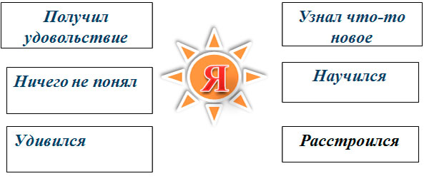
Проведите стрелочки к тем утверждениям, которые соответствуют вашему состоянию в конце урока.

